12+
МБУК ВР «МЦБ» им. М. В. Наумова
Добровольский отдел

«Я люблю слова»
лингвистическая игра к 150-летию со дня рождения Д. Н. Ушакова, русского филолога, редактора и составителя «Толкового словаря Русского языка»
(в рамках проекта «Литературная палитра»)

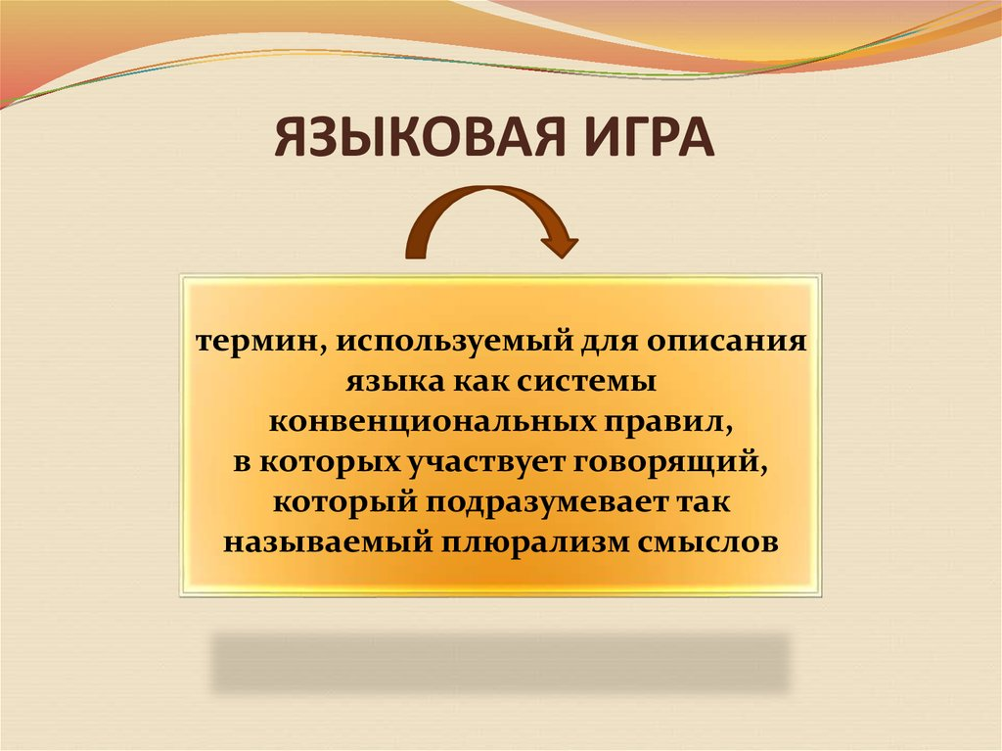

Подготовила:
ведущий библиотекарь
Добровольского отдела
Пенькова Е. Н.

п. Солнечный
2023г.
Цель:
1. Развитие творческой и познавательной активности.
2. Привитие любви и интереса к родному языку.
В игре участвуют команды, состоящие из 5 человек, которые заранее придумывают названия и девизы.
Конкурс «Догадалки-2» готовится заранее и разыгрывается как сценка. Жюри выбирается из учителей русского языка.
Командам предлагается несколько заданий. На выполнение каждого даётся определённое время, зависящее от сложности задания. Побеждает та команда, которая наберёт больше всего баллов.

Первый ведущий: Я рада вас приветствовать, друзья!
Второй ведущий: Привет, привет, а вот и я!
Я рада приветствовать всех вас!
Большой словарный мой запас
На всех я изолью тотчас.
Первый ведущий: Ты что?
Второй ведущий: Я оседлала Парнас.
Не сразу – мне помог Пегас.
Первый ведущий: Мы не за этим...
Второй ведущий: Вот те раз!
А для чего же все мы тут
Домашний создали уют?
Народу полный зал собрали,
Всех от работы оторвали?
Первый ведущий: Тебе сейчас я объясню.
Мы ребят собрали,
Чтобы они здесь поиграли
В прекрасную игру -
Ей «Лингвистическое ассорти» названье,
Сегодня мы узнаем,
Кто в русском языке силён.
Второй ведущий: А –а! поняла!
Мы здесь затем, чтоб насладиться
Игрой, которой равных нет.
И от команд мы ждём привет.
Первый ведущий: Просим команды представиться.
Команды представляются.
Первый ведущий: В дорогу отправляться так
Опасно. Это знает всяк.
Хоть мы большие знатоки,
Но нам нужны проводники.
Второй ведущий: Без них нам всем придётся туго.
Хоть выручаем мы друг друга,
Порою нужен нам совет:
Мы правильно идём иль нет.
Первый ведущий: Жюри нас по пути направит
И без вниманья не оставит.
Коль ошибёмся, то поправит.
Коль скажем правильно – прославит.
Ему передаём привет – ведь без жюри дороги нет.
Второй ведущий: Сегодня нашу игру судит многоуважаемое жюри в составе:
Первый ведущий: Вот начинается игра.
Теперь мы думаем, пора
Командам начинать сражаться,
В словесных играх упражняться.
Вместе: Желаем всем ни пуха, ни пера!

Первый конкурс – «Разминка».
Каждой команде будет задано по 5 вопросов. На обдумывание каждого вопроса 10 секунд. Отвечать может любой игрок команды. Если команда не знает ответ или даёт неправильный, то ответить может та команда, которая первой поднимет руку.
Вопросы для первой команды
- Жвачное животное с очень длинной шеей? (Жираф)
- Мясной отвар? (Бульон)
- На что заканчивается день и ночь? (на ь)
- Чёрный Ивашка,
Деревянная рубашка,
Где носом пройдёт –
Там заметку кладёт. (Карандаш)
- Какой корень в слове прекрасный? (-крас-)
Вопросы для второй команды
- Шестьдесят минут? (час)
- На странице букваря 33 богатыря.
Мудрецов – богатырей
Знает каждый грамотей. (буквы)
- Кто говорит молча? (книга)
- Какой корень в слове удивительный? (- див-)
- С чего начинается ярмарка? (с я)
Вопросы для третьей команды
- Недоеденные куски? (объедки)
- Не куст, а с листочками,
Не рубашка, а сшита. (книга)
- Какой корень в слове задумать? (- дум-)
- В каком слове сорок а? (сорока)
- Что с земли не поднять? (тень)
Второй конкурс - «Сломай – голову».
Каждой команде даётся головоломка. Необходимо заполнить пустые клеточки буквами так, чтобы в каждом горизонтальном ряду получилось существительное в единственном числе в именительном падеже. На решение головоломки 3 минуты.
 | О |  | О
 | О |  | О
 | О |  | О
 | О |  | О
 | О |  | О
 | О |  | О
 | О |  | О
 | О |  | О
 | О |  | О

Третий конкурс – «Обгонялки».
Ведущий: Я буду читать вам шарады, вы – их отгадывать. Право отвечать получает та команда, которая быстрее поднимет руку.
- Слог первый мой – предлог.
Второй - летний дом,
А целое порой решается с трудом. (задача)
2. К предлогу две ноты прибавьте,
Согласную букву приставьте,
А целое, скажем мы точно,
И мягко, и красно, и сочно. (по – ми – до- р)
3. К строению предлог прибавьте,
И в целом руду расплавьте. (дом –на)
4. Первый слог – мужское имя,
Буква гласная – второй,
Слово в целом – знак почтовый,
Угадайте вы, какой? (марка)
5. Мой первый слог – на дереве,
Второй мой слог – союз.
А в целом я – материя
И на костюм гожусь. (сукно)
6. Первое – нота,
Второе – то же,
А целое – на боб похоже. (фасоль)
7. Мой первый слог – предлог,
Второй – сигнал беды.
А весь я иногда
Так нужен для воды. (насос)
8. Какой остров сам себя признаёт принадлежностью одежды? (Ямайка)
Попросим уважаемою жюри подвести итоги трёх конкурсов и объявить общий счёт.
Четвёртый конкурс «Грамотей».
Перед вами листочки и ручки. Сейчас вы напишите на этих листочках диктант. Каждый участник команды пишет только два слова и передаёт листок и ручку следующему члену команды. Как только команда заканчивает писать, жюри проверяет работу. За каждую ошибку снимается 1 балл. Будьте внимательны!
Текст
Я люблю уроки русского языка. На этих уроках мы учимся понимать силу и красоту родного языка. Теплотой веет от близких с детства слов: ручей, роща, поляна, тропинка. Русский язык помогает нам дружить и становиться лучше.
Конкурс–«Догадалки-1».
Задание: Заполнить пропуски в тексте (одна чёрточка – одна буква) так, чтобы получилось два разных варианта предложения. Например: _ ом стоял на _ _ке. На выполнение задания 2 минуты.
Дом стоял на горке. Том стоял на полке.
О _ ел ле_ ал среди _ _ _ ных _ уч и с_ал.
(Осёл лежал среди сорных куч и спал. Орёл летал среди чёрных туч и скал.)
Конкурс «Догадалки – 2»
Рассказчик. Шёл по дороге старик, а навстречу ему боец.
Солдат. Здравствуй, отец!
Старик. Здорово, служилый! Только зовут меня не отец, а так, что с любого конца это слово читай – всё значение одинаковое. А имя у меня такое же: хочешь слева направо читай, хочешь наоборот – всё одинаково.
Рассказчик. Задумался солдат, не знает, как к старику обратиться. Может вы ему поможете, ребята? Как солдату назвать старика? Как его зовут? Ответ. Дед Тит.
Старик. И живу я в таком домике, что значение не изменится, хоть как читай. Около домика растёт растение с чудным названием, что можно как угодно читать. А имя моей бабки с тем же свойством. А когда я в армии служил, то меня называли тоже таким именем, что читай хоть справа, хоть слева – всё одинаково. Вот и разгадай!
Солдат. Ну, дедушка, Тит, задал ты мне задачу! Сразу и не сообразишь! Ребята, выручайте! Как звали бабку? Как называется дом, в котором живёт дед? Как называли деда, когда он служил в армии? Ответ. Анна. Шалаш. Казак.
Старик. Ой, молодцы, внучки, порадовали! Какие вы все умненькие!
Конкурс «Наборщики».
На выполнение задания даётся 2 минуты. А задание такое: из букв данного слова составить новые слова.
ТАБУРЕТКА
Первый ведущий. Пока наше уважаемое жюри подводит итоги конкурса, мы предлагаем командам отдохнуть. А в игру активно включиться болельщикам.
Второй ведущий. Болельщик, знай, мы не забыли
И про тебя и сочинили
Весёлый конкурс, чтоб и ты
Мог поучаствовать активно в «Ассорти».
Первый ведущий. Мы предлагаем вам отгадать загадки.
Какое животное и какой корабль имеют одинаковое название? (броненосец)
Второй ведущий. Какая игла не тонет в воде? (рыба – игла)
Первый ведущий. Что в человеке есть одно,
А у вороны вдвое.
В лисе не встретится оно,
А в огороде втрое. (буква о)
Второй ведущий. Корень мой находится в цене,
В очерке найди приставку мне,
Суффикс мой в тетрадке вы встречали,
Вся же - в дневнике я и в журнале. (оценка)
Первый ведущий. Очень любят молодца, а колотят без конца. (гвоздь)
Второй ведущий. В темнице сидят девицы, вяжут узор, а в нём ни ниток, ни узлов. (пчёлы)
Первый ведущий. Осталось дело лишь одно,
Последнее. О нём жюри нам скажет
И прямо на того укажет,
Кто победил. Ну что ж, каков
Итог, каких призов заслуживают игроки?
Жюри объявляет оценки. Награждение.
Второй ведущий. Закончилась игра. Увы, пора
Прощаться. Наступил финал.
И может быть не каждый ждал
Такой концовки. И не всех
Ужасно радует развязка.
Но главным здесь было всё – таки участье.
Первый ведущий. Мы рады будем видеть вас
Вновь в этом классе и в тот час,
Когда мы снова соберёмся.
Теперь заканчиваем речь
Вместе. Пока, друзья, до новых встреч!

Источники:
https://nsportal.ru/shkola/russkiy-yazyk/library/2010/09/05/lingvisticheskoe-assorti-intellektualnaya-igra-po-russkomu
https://kopilkaurokov.ru/biologiya/meropriyatia/stsienarii_ustnogho_zhurnala_poghovorim_o_vriednykh_privychkakh
http://www.calend.ru/holidays/0/0/61/
https://nsportal.ru/detskii-sad/vospitatelnaya-rabota/2014/06/18/beseda-bezopasnoe-povedenie-na-ulitse
https://www.inmoment.ru/holidays/international-chess-day.html
https://pandarina.com/viktorina/chess
https://nsportal.ru/shkola/stsenarii-prazdnikov/library/2018/03/01/stsenariy-prazdnika-mezhdunarodnyy-den-shahmat

